职业卫生检测技术服务信息公开表
用人单位  名称 | 中化健康产业发展有限公司
用人单位注册地址 | 青岛市城阳区河东路1号技术中心
联系人 | 周海燕
报告编号 | ZY250206
项目组人员 | 王洪帅、贾健、张先荣
调查专业  技术人员名单 | 王洪帅、贾健 | 调查时间 | 2025.05.11 | 陪同人 | 周海燕
采样专业  技术人员名单 | 王洪帅、张先荣 | 采样时间 | 2025.05.15 | 陪同人 | 周海燕
检测专业  技术人员名单 | 吕祯、郭秀丽 |  | 检测时间 | 2025.05.15~2025.05.18
影像资料  （调查影像资料及采样影像资料） | 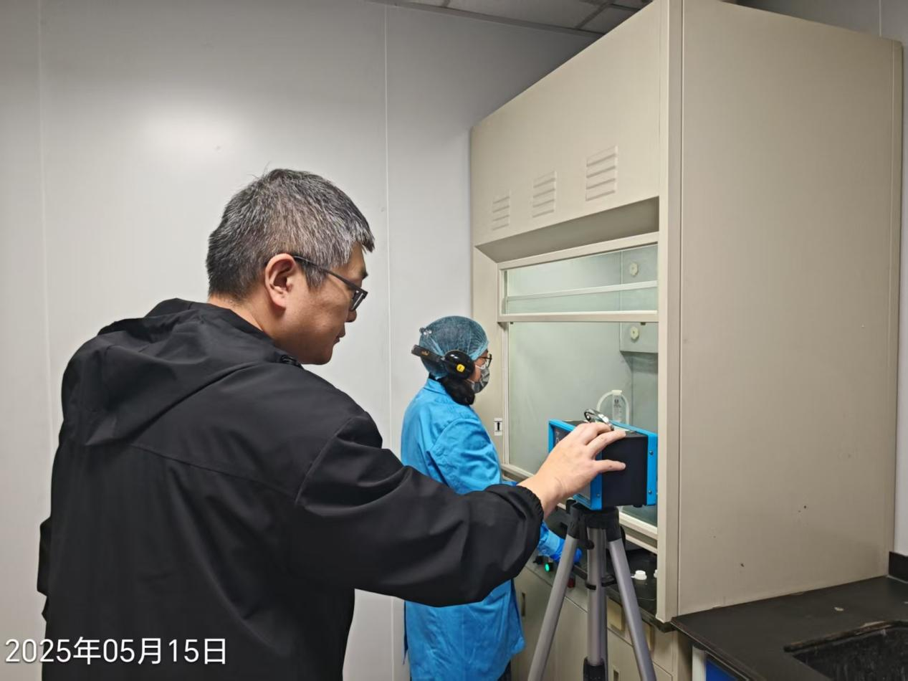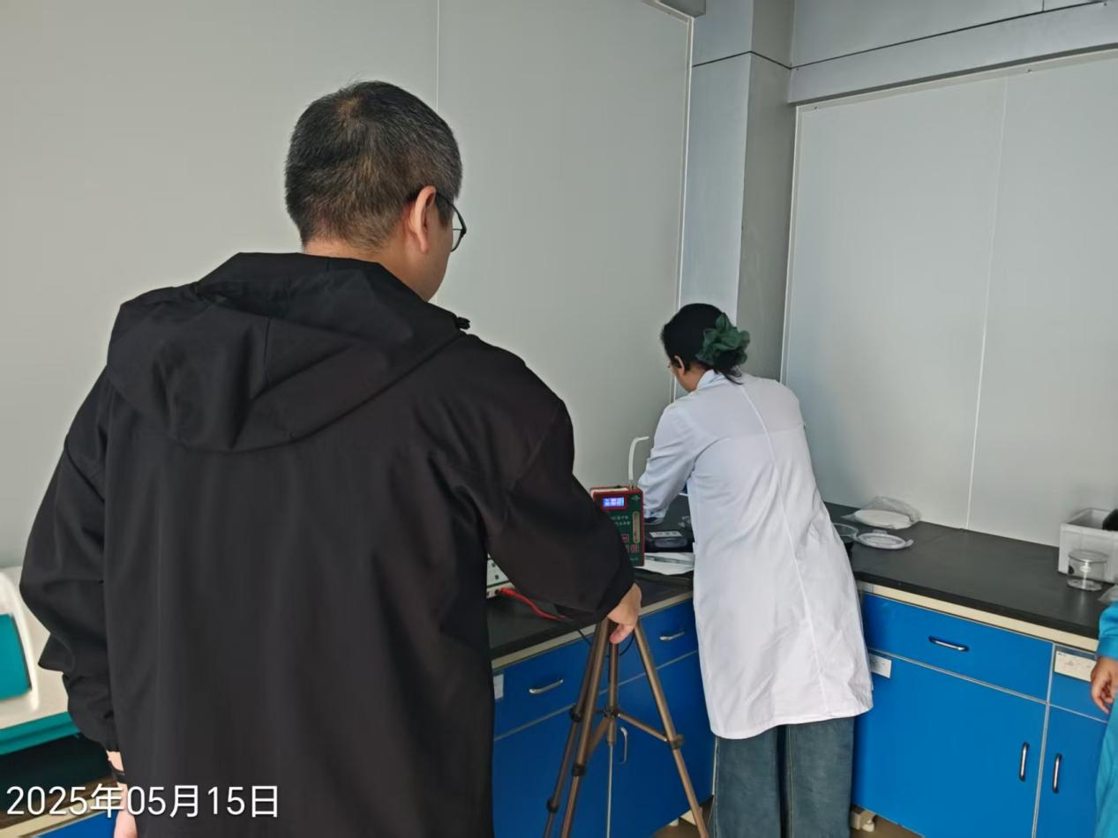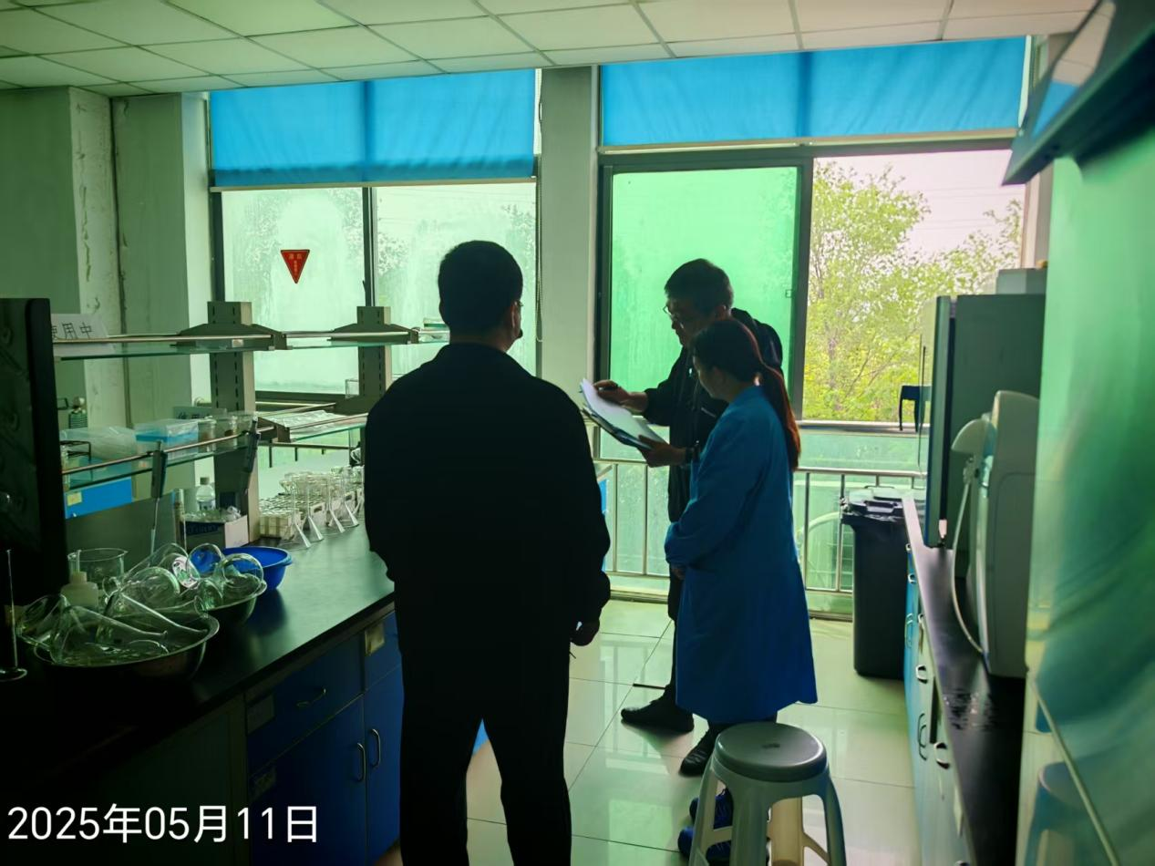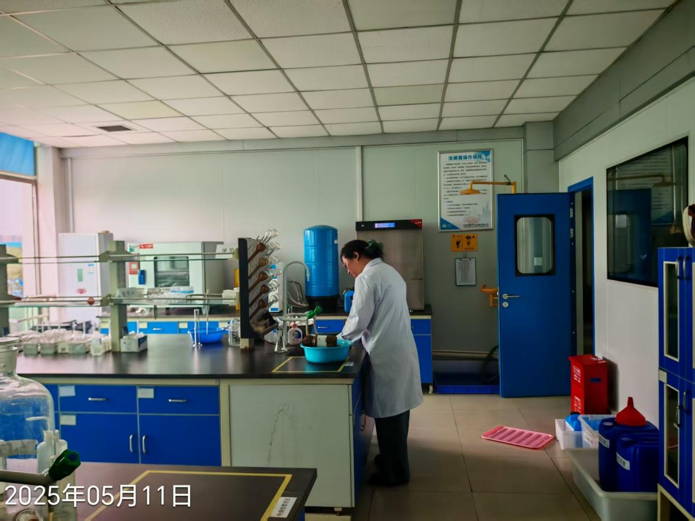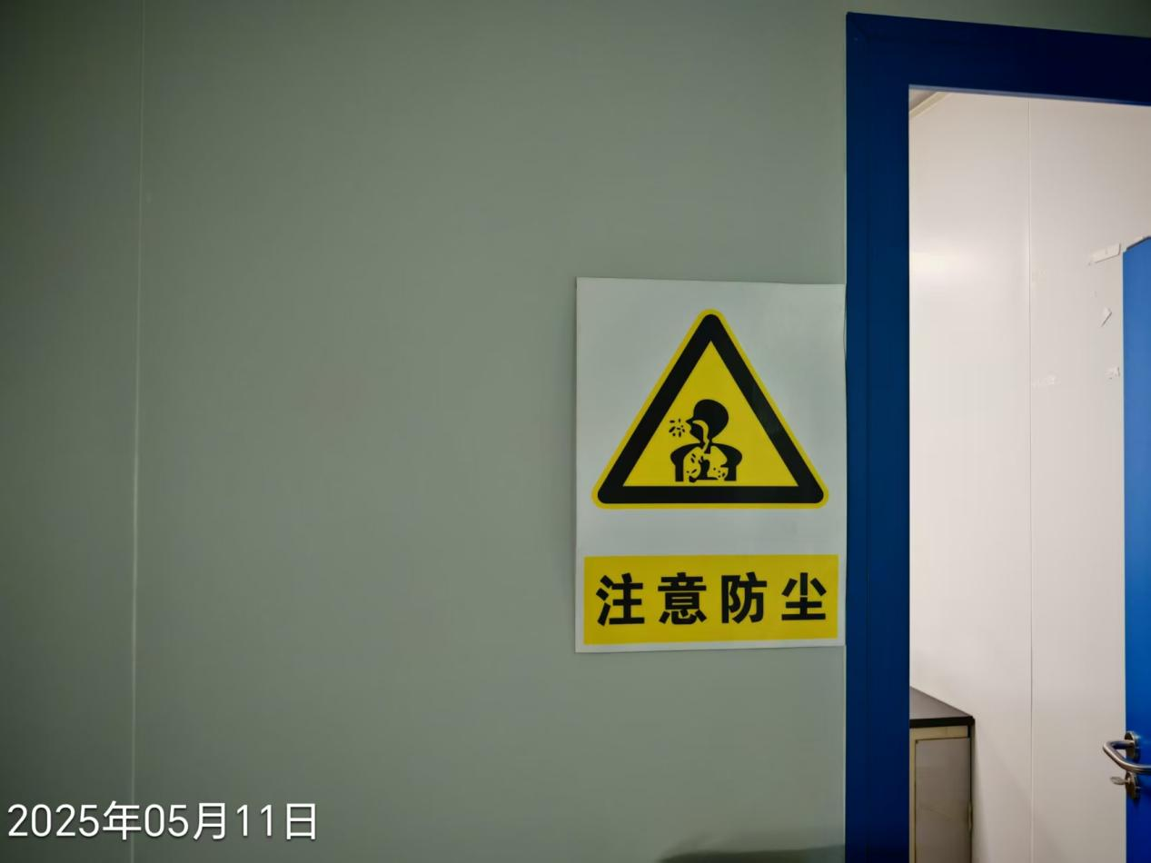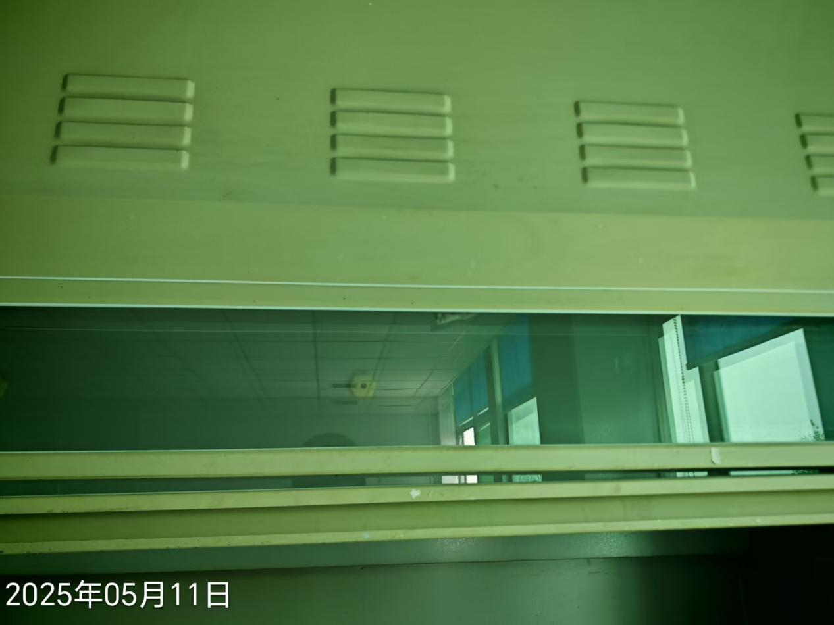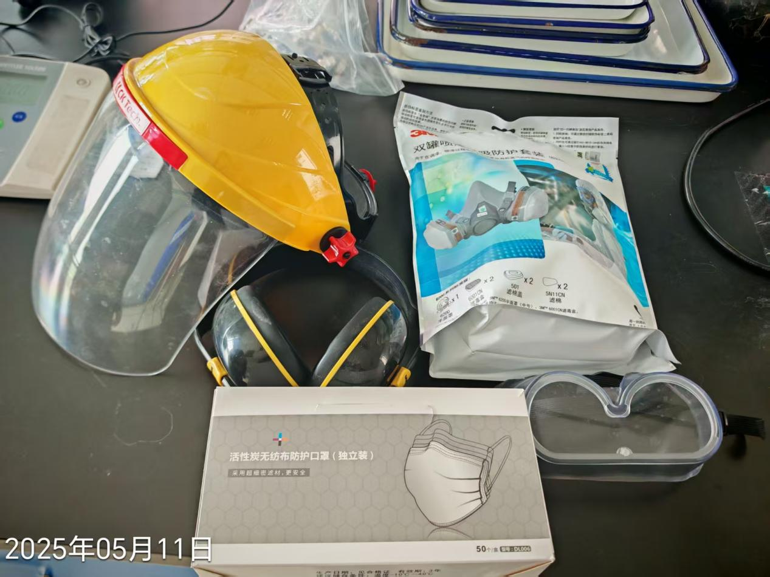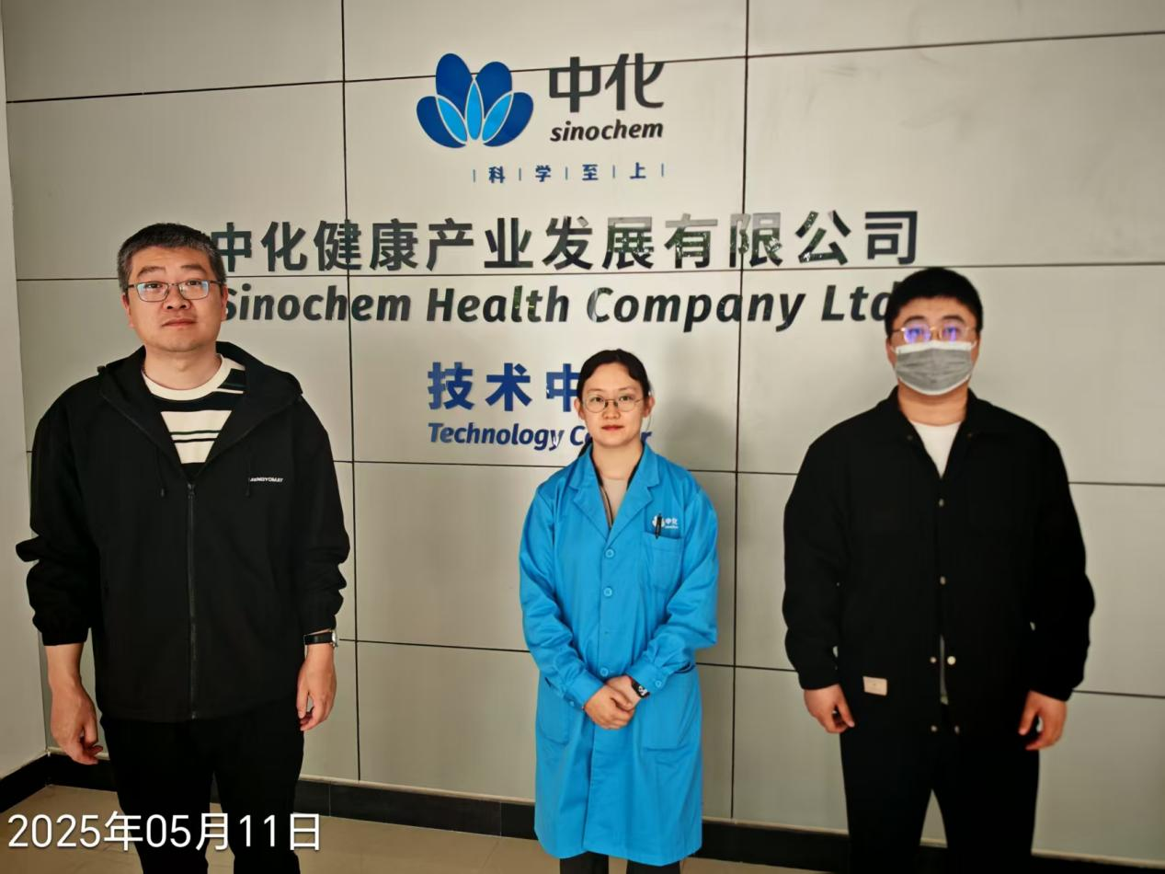
公示人：殷月锦 公示日期：2025.06.09

